TRƯỜNG ĐẠI HỌC CÔNG NGHỆ GTVT
KHOA CÔNG NGHỆ THÔNG TIN



BÁO CÁO BÀI TẬP LỚN
XÂY DỰNG CÁC HỆ THỐNG NHÚNG

Tên đề tài:
HỆ THỐNG NHÀ THÔNG MINH

GIÁO VIÊN HƯỚNG DẪN: | LÃ QUANG TRUNG
NHÓM SINH VIÊN THỰC HIỆN:
  1. ĐÀO VĂN VINH
  2. HOÀNG VĂN THÀNH
  3. ĐỖ QUANG ANH

Hà Nội - 2025

TRƯỜNG ĐẠI HỌC CÔNG NGHỆ GTVT
KHOA CÔNG NGHỆ THÔNG TIN

BÁO CÁO BÀI TẬP LỚN
XÂY DỰNG CÁC HỆ THỐNG NHÚNG

Tên đề tài:
HỆ THỐNG NHÀ THÔNG MINH

GIÁO VIÊN HƯỚNG DẪN: | LÃ QUANG TRUNG
NHÓM SINH VIÊN THỰC HIỆN: | 1. ĐÀO VĂN VINH  2. HOÀNG VĂN THÀNH  3. ĐỖ QUANG ANH

Hà Nội - 2025
NHẬN XÉT CỦA GIẢNG VIÊN
……………………………….……………………………………………
……………………………….……………………………………………
……………………………….……………………………………………
……………………………….……………………………………………
……………………………….……………………………………………
……………………………….……………………………………………
……………………………….……………………………………………
……………………………….……………………………………………
……………………………….……………………………………………
……………………………….……………………………………………
……………………………….……………………………………………
Đánh giá đóng góp

Họ và tên | Phân chia công việc | Đóng góp
Đào Văn Vinh – 74DCTT22119
Hoàng Văn Thành – 74DCTT22157
Đỗ Quang Anh – 74DCTT22466
Lời nói đầu
Trong những năm gần đây, cùng với sự phát triển mạnh mẽ của công nghệ IoT và tự động hóa, các hệ thống nhà thông minh (Smart Home) ngày càng được ứng dụng rộng rãi nhằm nâng cao mức độ an toàn, tiện nghi và khả năng quản lý, giám sát từ xa cho người sử dụng.
Việc tích hợp các thiết bị cảm biến, bộ điều khiển và phương thức điều khiển thông minh không chỉ mang lại hiệu quả thực tiễn mà còn mở ra nhiều cơ hội nghiên cứu và học tập trong lĩnh vực hệ thống nhúng. Xuất phát từ nhu cầu đó, nhóm thực hiện đề tài “Xây dựng hệ thống Smart Home tích hợp cảm biến PIR, RFID và điều khiển Bluetooth” với mục tiêu thiết kế một mô hình nhà thông minh đơn giản nhưng đầy đủ các chức năng cơ bản như phát hiện và cảnh báo xâm nhập, kiểm soát ra vào bằng thẻ RFID, điều khiển thiết bị điện và cửa tự động, đồng thời giám sát và hiển thị trạng thái hoạt động của hệ thống.
Hệ thống được xây dựng trên nền tảng vi điều khiển Arduino, kết hợp với các linh kiện phổ biến như cảm biến PIR, module Bluetooth, servo motor và màn hình LCD I2C, giúp mô hình có tính trực quan, dễ triển khai và phù hợp cho mục đích học tập, nghiên cứu cũng như ứng dụng thực tế ở quy mô nhỏ. Trong quá trình thực hiện đề tài, nhóm đã tiến hành khảo sát yêu cầu, thiết kế hệ thống, lắp ráp phần cứng, lập trình và tích hợp phần mềm, sau đó kiểm tra và hoàn thiện hệ thống. Thông qua đề tài, nhóm không chỉ củng cố kiến thức về lập trình Arduino và thiết kế hệ thống nhúng mà còn rèn luyện kỹ năng làm việc nhóm, tư duy phân tích và giải quyết các vấn đề kỹ thuật phát sinh trong thực tế.

MỤC LỤC
CHƯƠNG 1: PHẦN MỞ ĐẦU 7
1.1 Tổng quan về hệ thống nhúng 7
1.2 Giới thiệu về đề tài 7
1.3 Vai trò 7
1.4 Lý do chọn đề tài 8
CHƯƠNG 2: PHẦN NỘI DUNG 9
2.1 GIỚI THIỆU CÁC LINH KIỆN, THIẾT BỊ SỬ DỤNG 9
2.1.1 Arduino (Vi điều khiển trung tâm) 9
2.1.2 Cảm biến PIR 10
2.1.3 Module RFID (RC522) 11
2.1.4 Servo Motor 12
2.1.5 Màn hình LCD I2C (16x2) 14
2.1.6. LED 15
2.1.7 Loa chip (Buzzer) 16
2.1.8 Module ESP32 (Kết nối WiFi & Bluetooth) 17
2.1.9 Động cơ DC 5V (Motor 5V) 18
2.1.10 Nút nhấn (Button) 19
2.2 Sơ đồ chức năng của hệ thống 20
2.3 Sơ đồ nguyên lý hoạt động của hệ thống 21
2.3.1 Nguyên lý hoạt động tổng quát 21
2.3.2. Nguyên lý hoạt động theo từng tình huống 22
2.4 Minh họa mô phỏng proteus 24
2.4.1 Mô phỏng PIR(cảnh báo chuyển động) 25
2.4.2 Mô phỏng Servo(hệ thống mở cửa tự động) 26
2.4.3 Mô phỏng bật tắt thiết bị bằng bluetooth và công tắc thủ công 30
CHƯƠNG 3: PHẦN KẾT LUẬN 32
3.1 Tổng kết 32
3.2. Đề xuất 32
3.3. Hướng phát triển 33

Kí hiệu viết tắt | Tên
PIR | Passive Infrared Sensor (Cảm biến hồng ngoại thụ động)
RFID | Radio Frequency Identification(Nhận dạng qua tần số vô tuyến)

CHƯƠNG 1: PHẦN MỞ ĐẦU

1.1 Tổng quan về hệ thống nhúng
Hệ thống nhúng là một lĩnh vực quan trọng trong kỹ thuật điện – điện tử, tập trung vào việc thiết kế và lập trình các thiết bị điện tử thông minh có khả năng thực hiện những chức năng chuyên biệt. Các hệ thống này thường được cấu thành từ hai phần chính là phần cứng (vi điều khiển, cảm biến, thiết bị chấp hành) và phần mềm (chương trình điều khiển), nhằm đảm bảo thiết bị hoạt động chính xác, ổn định và hiệu quả.

1.2 Giới thiệu về đề tài
Ngày nay, hệ thống nhúng được ứng dụng rộng rãi trong nhiều lĩnh vực như y tế, công nghiệp, giao thông, quốc phòng và đặc biệt là trong lĩnh vực nhà thông minh (Smart Home). Việc ứng dụng hệ thống nhúng trong Smart Home giúp nâng cao mức độ tự động hóa, an toàn, tiện nghi và khả năng quản lý, giám sát các thiết bị trong đời sống hiện đại.

1.3 Vai trò
Hệ thống Smart Home là một trong những ứng dụng tiêu biểu của hệ thống nhúng, kết hợp với các công nghệ truyền thông và cảm biến hiện đại nhằm cho phép người dùng giám sát và điều khiển các thiết bị trong ngôi nhà một cách linh hoạt và hiệu quả. Trong đó, công nghệ Bluetooth được sử dụng phổ biến nhờ khả năng kết nối ổn định, tiêu thụ năng lượng thấp và dễ dàng triển khai trong các mô hình quy mô nhỏ.
Bên cạnh đó, việc tích hợp các cảm biến như PIR và RFID giúp hệ thống Smart Home không chỉ dừng lại ở việc điều khiển thiết bị mà còn nâng cao khả năng đảm bảo an ninh và kiểm soát ra vào. Hệ thống có thể được ứng dụng trong nhiều tình huống thực tế như:
- Phát hiện và cảnh báo xâm nhập trong khu vực nhà ở.
- Kiểm soát ra vào tại các khu vực hạn chế bằng thẻ RFID.
- Tự động hóa các thiết bị điện trong gia đình.
- Hỗ trợ nghiên cứu và phát triển các mô hình nhà thông minh trong tương lai.

1.4 Lý do chọn đề tài
Trong bối cảnh khoa học – công nghệ không ngừng phát triển, việc nghiên cứu và ứng dụng hệ thống nhúng vào các mô hình thực tiễn ngày càng trở nên cần thiết. Đề tài “Xây dựng hệ thống Smart Home tích hợp cảm biến PIR, RFID và điều khiển Bluetooth” được lựa chọn dựa trên các lý do sau:
Tính thực tiễn: Đề tài mang tính ứng dụng cao, gắn liền với nhu cầu thực tế về an ninh và tự động hóa trong nhà ở, đồng thời dễ triển khai với các linh kiện phổ biến.
Tính học tập: Giúp người học củng cố và nâng cao kiến thức về vi điều khiển Arduino, lập trình hệ thống nhúng, cũng như hiểu rõ nguyên lý hoạt động của các cảm biến và thiết bị điều khiển không dây.
Tính linh hoạt: Việc sử dụng Bluetooth cho phép hệ thống dễ dàng điều khiển thông qua điện thoại thông minh mà không cần cấu hình phức tạp hay hệ thống dây dẫn rườm rà.
Tính ứng dụng và mở rộng: Mô hình Smart Home là nền tảng phù hợp để tiếp tục nghiên cứu và phát triển các hệ thống thông minh nâng cao như điều khiển qua Internet, giám sát từ xa, tích hợp thêm các cảm biến và thiết bị IoT trong tương lai.

CHƯƠNG 2: PHẦN NỘI DUNG

2.1 GIỚI THIỆU CÁC LINH KIỆN, THIẾT BỊ SỬ DỤNG

2.1.1 Arduino (Vi điều khiển trung tâm)
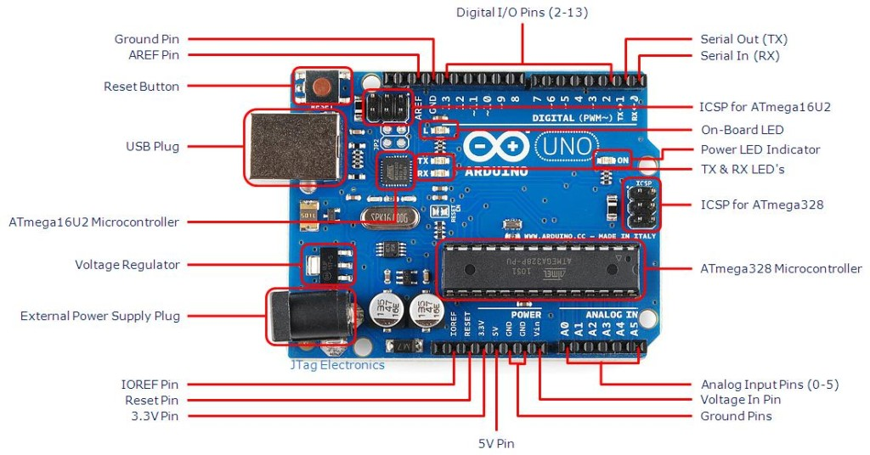
Hình 2.1.1 Arduino Uno R3
Chức năng: Arduino là bộ xử lý trung tâm của hệ thống Smart Home, thực hiện thu thập dữ liệu từ cảm biến, xử lý lệnh điều khiển và điều khiển các thiết bị chấp hành.
Thông số kỹ thuật cơ bản:
- Điện áp hoạt động: 5V
- Điện áp cấp nguồn: 7–12V
- Tần số xung nhịp: 16 MHz
- Số chân Digital I/O: 14 chân
- Số chân Analog Input: 6 chân
- Giao tiếp hỗ trợ: UART, I2C, SPI
Nguyên lý hoạt động: Arduino nhận tín hiệu đầu vào từ cảm biến PIR, module RFID, Bluetooth và ESP32. Dựa trên chương trình được lập trình, Arduino xử lý dữ liệu và xuất tín hiệu điều khiển tới servo motor, LED, loa cảnh báo và màn hình LCD.
Sơ đồ kết nối:
- PIR → chân Digital
- RFID → giao tiếp SPI
- Bluetooth / ESP32 → UART
- LCD I2C → SDA, SCL
- Servo, LED, Buzzer → chân Digital/PWM

2.1.2 Cảm biến PIR
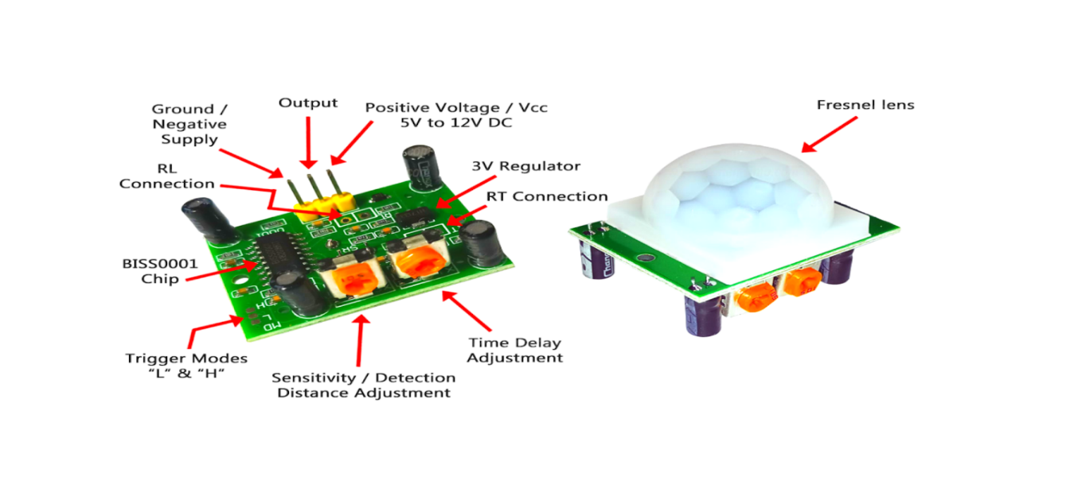
Hình 2.1.2 Cảm biến Pir
Chức năng: Phát hiện chuyển động của con người trong vùng giám sát.
Thông số kỹ thuật:
- Điện áp hoạt động: 5V
- Phạm vi phát hiện: 3 – 7 m
- Góc phát hiện: ~120°
- Ngõ ra: Digital (HIGH/LOW)
Nguyên lý hoạt động: Khi có sự thay đổi bức xạ hồng ngoại do chuyển động của cơ thể người, PIR xuất tín hiệu mức HIGH về Arduino để kích hoạt cảnh báo.
Sơ đồ kết nối:
- VCC → 5V Arduino
- GND → GND
- OUT → chân Digital Arduino

2.1.3 Module RFID (RC522)
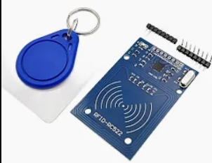
Hình 2.1.3 Mạch RFID RC522
Chức năng: Nhận dạng thẻ RFID để kiểm soát ra/vào.
Thông số kỹ thuật:
- Điện áp hoạt động: 3.3V
- Tần số: 13.56 MHz
- Giao tiếp: SPI
- Khoảng cách đọc: 2 – 5 cm
Nguyên lý hoạt động: Module đọc mã ID từ thẻ RFID và gửi dữ liệu về Arduino để so sánh với danh sách thẻ hợp lệ.
Sơ đồ kết nối:
- SDA → SS
- SCK → SCK
- MOSI → MOSI
- MISO → MISO
- RST → Digital
- VCC → 3.3V
- GND → GND

2.1.4 Servo Motor
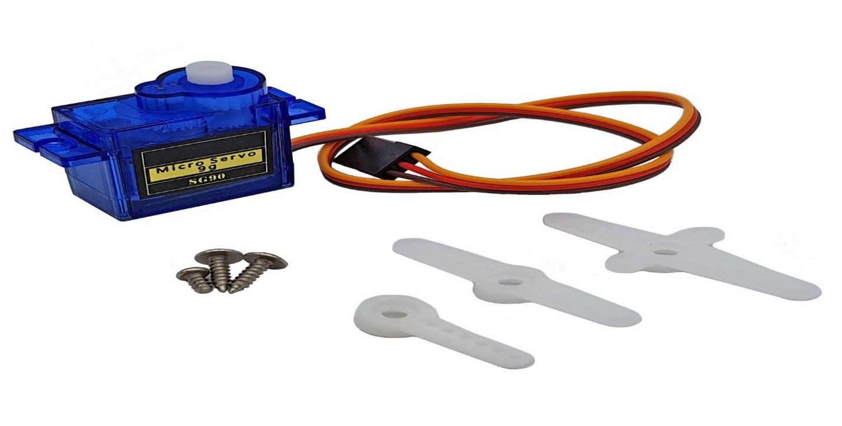
Hình 2.1.4 Servo Motor
Chức năng: Đóng/mở cửa.
Thông số kỹ thuật:
- Điện áp hoạt động: 4.8 – 6V
- Góc quay: 0 – 180°
- Điều khiển bằng tín hiệu PWM
Sơ đồ kết nối:
- Dây tín hiệu → chân PWM Arduino
- VCC → 5V
- GND → GND

2.1.5 Màn hình LCD I2C (16x2)
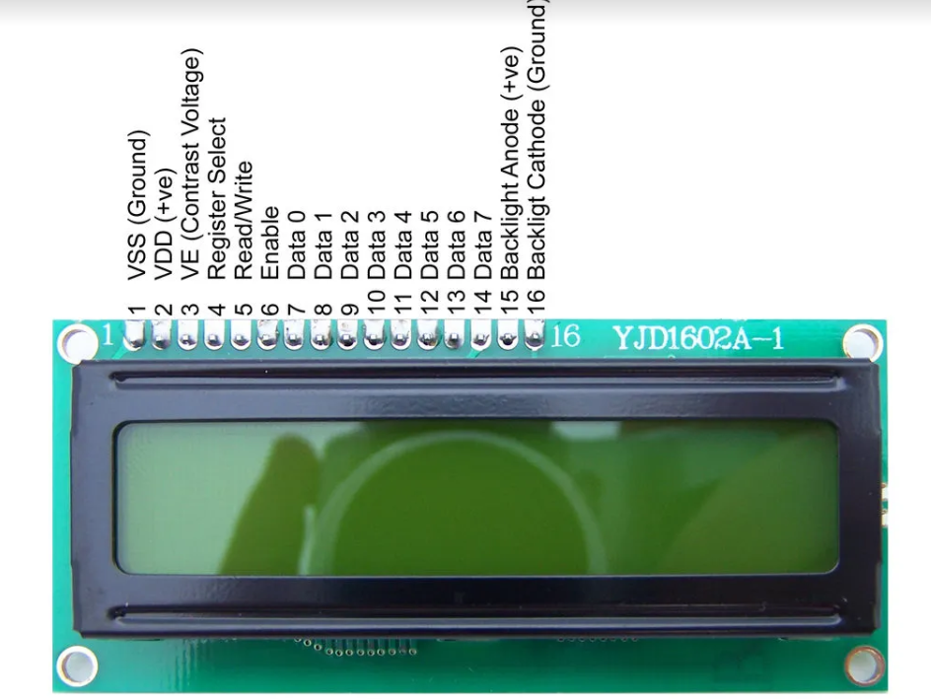
Hình 2.1.5 Màn hình LCD I2C(16x2)
Chức năng: Hiển thị trạng thái hệ thống cũng như tên nhóm/ thành viên
Thông số kỹ thuật:
- Điện áp: 5V
- Giao tiếp: I2C
- Địa chỉ phổ biến: 0x27 hoặc 0x3F
Sơ đồ kết nối:
- SDA → SDA Arduino
- SCL → SCL Arduino
- VCC → 5V
- GND → GND

2.1.6. LED
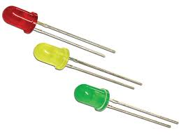
Hình 2.1.6 LED
Chức năng: Hiển thị trạng thái hoạt động và cảnh báo:
- Trạng thái bật/tắt thiết bị
- Trạng thái cửa (mở/đóng)
- Trạng thái cảnh báo an ninh
Thông số kỹ thuật:
- Điện áp hoạt động: 2 – 3V
- Dòng điện: ~20mA
Sơ đồ kết nối:
- Anode (chân dài) → Chân Digital Arduino (qua điện trở 220Ω)
- Cathode → GND
Nguyên lý hoạt động: Arduino điều khiển LED thông qua các chân Digital. Khi Arduino xuất mức HIGH, LED sáng; khi xuất mức LOW, LED tắt.

2.1.7 Loa chip (Buzzer)
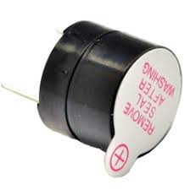
Hình 2.1.7 Loa Chip(Buzzer)
Chức năng: Buzzer dùng để phát tín hiệu âm thanh cảnh báo khi:
- Phát hiện chuyển động từ cảm biến PIR
- Thẻ RFID không hợp lệ
- Hệ thống chuyển sang chế độ cảnh báo
Thông số kỹ thuật:
- Điện áp hoạt động: 3 – 5V
- Loại: Buzzer chủ động (Active Buzzer)
Nguyên lý hoạt động: Arduino xuất tín hiệu điều khiển tới Buzzer để phát âm thanh. Có thể phát âm liên tục hoặc theo nhịp tùy thuộc vào chương trình điều khiển.
Sơ đồ kết nối:
- Chân (+) → Chân Digital Arduino
- Chân (–) → GND

2.1.8 Module ESP32 (Kết nối WiFi & Bluetooth)
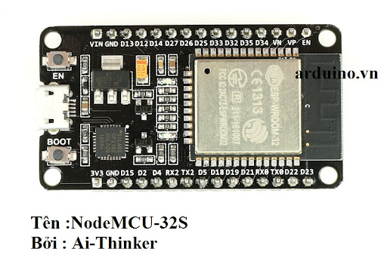
Hình 2.1.8 Module ESP32(Wifi + Bluetooth)
Chức năng: Mở rộng khả năng kết nối WiFi và Bluetooth cho Arduino.
Thông số kỹ thuật:
- Điện áp hoạt động: 3.3V
- WiFi: 802.11 b/g/n
- Bluetooth: BLE + Classic
- Giao tiếp: UART
Nguyên lý hoạt động: ESP32 giao tiếp với Arduino qua UART, đảm nhận kết nối mạng và gửi/nhận dữ liệu điều khiển từ Internet.
Sơ đồ kết nối:
- TX ESP32 → RX Arduino
- RX ESP32 → TX Arduino
- VCC → 3.3V
- GND → GND

2.1.9 Động cơ DC 5V (Motor 5V)
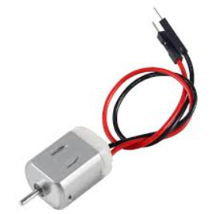
Hình 2.1.9 Động cơ DC 5V(Motor 5V)
Chức năng: Động cơ DC 5V được sử dụng để tạo chuyển động cơ học trong hệ thống, phục vụ các chức năng như:
- Mô phỏng cơ cấu đóng/mở (cửa, rèm, cổng)
- Điều khiển chuyển động của mô hình (nếu mở rộng hệ thống)
Thông số kỹ thuật:
- Điện áp hoạt động: 5V DC
- Dòng điện hoạt động: 200 – 500 mA (tùy tải)
- Loại động cơ: DC Motor
- Tốc độ quay: phụ thuộc điện áp cấp và tải cơ học
Nguyên lý hoạt động: Động cơ DC hoạt động dựa trên nguyên lý biến đổi điện năng thành cơ năng. Khi cấp điện áp 5V vào hai đầu động cơ, rotor quay tạo ra chuyển động.
Arduino không cấp trực tiếp dòng lớn cho motor mà điều khiển thông qua module driver để đảm bảo an toàn và ổn định.
Sơ đồ kết nối:
- Arduino → Module driver (chân điều khiển IN1, IN2)
- Module driver → Motor DC 5V
- Nguồn 5V ngoài → Module driver
- GND Arduino ↔ GND module driver

2.1.10 Nút nhấn (Button)
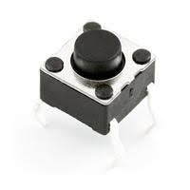
Hình 2.1.10 Button
Chức năng: Được sử dụng để điều khiển thủ công các chức năng trong hệ thống:
- Bật/tắt thiết bị
- Mở/đóng cửa
- Chuyển đổi chế độ hoạt động
Thông số kỹ thuật:
- Điện áp hoạt động: 5V
- Loại: Nút nhấn thường mở (NO)
Nguyên lý hoạt động: Khi nhấn nút, trạng thái chân Digital của Arduino thay đổi từ LOW sang HIGH (hoặc ngược lại). Arduino đọc tín hiệu này để thực hiện các lệnh điều khiển tương ứng. Trong chương trình có sử dụng kỹ thuật chống dội phím (debounce) để đảm bảo độ ổn định.
Sơ đồ kết nối:
- Một chân nút → Chân Digital Arduino
- Một chân nút → GND
- Sử dụng điện trở kéo lên nội (INPUT_PULLUP) hoặc điện trở ngoài 10kΩ

2.2 Sơ đồ chức năng của hệ thống
Mô tả sơ đồ chức năng: Sơ đồ chức năng thể hiện mối quan hệ giữa các khối trong hệ thống Smart Home và luồng xử lý dữ liệu từ đầu vào đến đầu ra.
PIR (quét chuyển động) ──┐
RFID (quét thẻ từ) ─┼──► Arduino (Vi xử lý trung tâm) ◄── Button (chuyển trạng thái)
│ │
│ ├── Motor 5V (Quạt)
│ ├── Servo Motor (Cửa)
│ ├── LED (Trạng thái)
│ ├── Buzzer (Cảnh báo)
│ └── LCD I2C (Hiển thị thông tin + trạng thái)
│
ESP32 (Bluetooth + WiFi) ───► Web / App
│
├── Điều khiển từ xa
├── Gửi cảnh báo
└── Gửi dữ liệu trạng thái
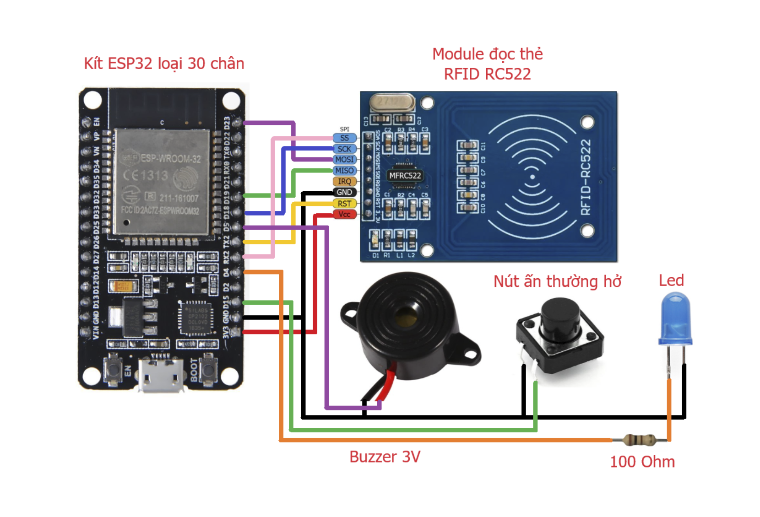
Hình 2.2 Sơ đồ kết nối giữa RFID và ESP32
Giải thích sơ đồ chức năng:
- Khối đầu vào: PIR, RFID và Button thu thập tín hiệu từ môi trường và người dùng.
- Khối xử lý trung tâm: Arduino tiếp nhận dữ liệu, xử lý logic và đưa ra quyết định điều khiển.
- Khối đầu ra: Motor, Servo, LED, Buzzer và LCD thực hiện các chức năng tương ứng.
- Khối truyền thông: ESP32 mở rộng khả năng kết nối WiFi và Bluetooth, cho phép điều khiển từ xa và giám sát hệ thống.

2.3 Sơ đồ nguyên lý hoạt động của hệ thống

2.3.1 Nguyên lý hoạt động tổng quát
Hệ thống Smart Home hoạt động theo nguyên lý thu thập – xử lý – điều khiển – phản hồi, cụ thể:
- Phát hiện sự kiện
  - Cảm biến PIR liên tục quét và phát hiện chuyển động.
  - Module RFID quét và đọc mã thẻ từ khi người dùng đưa thẻ vào.
  - Button cho phép người dùng điều khiển thủ công hoặc chuyển đổi chế độ hoạt động.
- Xử lý dữ liệu
  - Arduino nhận tín hiệu từ PIR, RFID và Button.
  - Thực hiện so sánh, xác thực và xử lý logic theo chương trình đã nạp.
  - Nhận lệnh điều khiển từ ESP32 (qua Bluetooth/WiFi).
- Điều khiển thiết bị
  - Motor 5V được bật/tắt để mô phỏng quạt hoặc cơ cấu quay.
  - Servo motor điều khiển đóng/mở cửa.
  - LED hiển thị trạng thái hoạt động.
  - Buzzer phát tín hiệu âm thanh khi có cảnh báo.
  - LCD hiển thị thông tin, chế độ và trạng thái hệ thống.
- Truyền thông và giám sát từ xa
  - ESP32 gửi dữ liệu trạng thái lên Web/App.
  - Người dùng có thể điều khiển thiết bị và nhận cảnh báo từ xa thông qua WiFi hoặc Bluetooth.

2.3.2. Nguyên lý hoạt động theo từng tình huống
- Tình huống 1: Phát hiện chuyển động (PIR)
- PIR quét liên tục môi trường.
- Khi phát hiện chuyển động → gửi tín hiệu HIGH về Arduino.
- Arduino kiểm tra trạng thái hệ thống:
  - Nếu chế độ cảnh báo ON:
    - Buzzer kêu
    - LED cảnh báo sáng
    - Gửi cảnh báo qua ESP32
  - Nếu cảnh báo OFF → bỏ qua.
- Tình huống 2: Quét thẻ RFID
- RFID đọc mã ID từ thẻ.
- Arduino so sánh với danh sách thẻ hợp lệ.
- Nếu hợp lệ:
  - Servo mở cửa
  - LED trạng thái bật
  - Hiển thị thông báo trên LCD
- Nếu không hợp lệ:
  - Buzzer cảnh báo
  - LED nhấp nháy
  - Gửi cảnh báo lên Web/App.
- Tình huống 3: Điều khiển bằng Button
- Người dùng nhấn Button.
- Arduino nhận tín hiệu LOW.
- Chuyển trạng thái:
  - Bật/tắt thiết bị
  - Chuyển chế độ hoạt động
- Cập nhật LED và LCD.
- Tình huống 4: Điều khiển từ xa qua ESP32
- Web/App gửi lệnh qua WiFi/Bluetooth.
- ESP32 nhận lệnh và gửi về Arduino (UART).
- Arduino xử lý và:
  - Bật/tắt Motor (quạt)
  - Mở/đóng Servo
  - Cập nhật trạng thái
- ESP32 gửi dữ liệu phản hồi lại Web/App.
Luồng hoạt động nguyên lý: Cảm biến / Nút nhấn -> Arduino xử lý -> Thiết bị chấp hành + hiển thị -> ESP32(gửi dữ liệu/ nhận lệnh) -> Web/ App.

2.4 Minh họa mô phỏng proteus
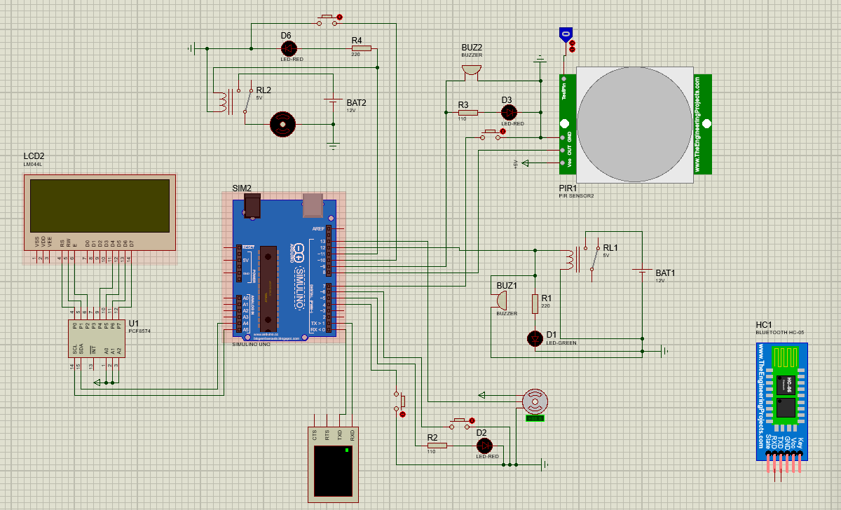
Hình 2.4 Tổng quan mô phỏng

2.4.1 Mô phỏng PIR(cảnh báo chuyển động)
Pir tắt:
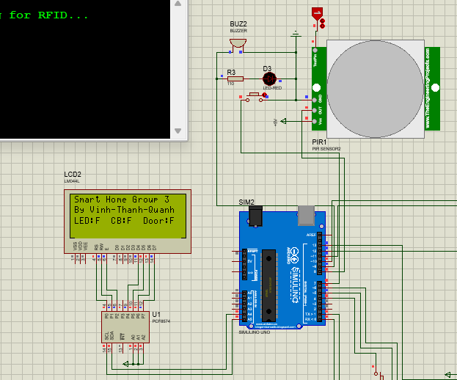
Hình 2.4.1 Mô phỏng Pir tắt
Pir bật – LCD hiện cảnh báo: ON
Pir -> không có chuyển động -> buzzer không kêu, đèn không sáng
Hình 2.4.1 Mô phỏng Pir bật(không chuyển động)

Pir -> nhận chuyển động -> buzzer kêu, đèn sáng
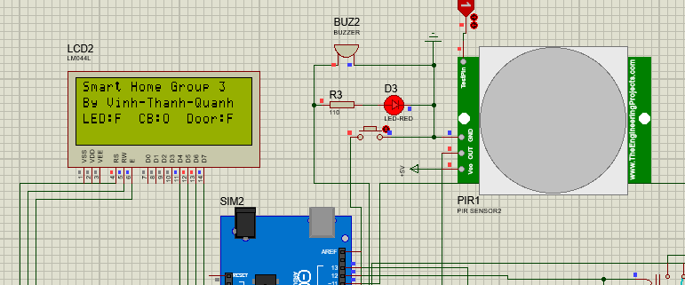
Hình 2.4.1 Mô phỏng Pir bật(có chuyển động)

2.4.2 Mô phỏng Servo(hệ thống mở cửa tự động)
Mô phỏng servor: mặc định LCD: cửa đóng
Ở chế độ vào – Đèn trạng thái không sáng
Nếu thẻ hợp lệ thì cửa mở và đèn +led sáng -> LCD: cửa mở
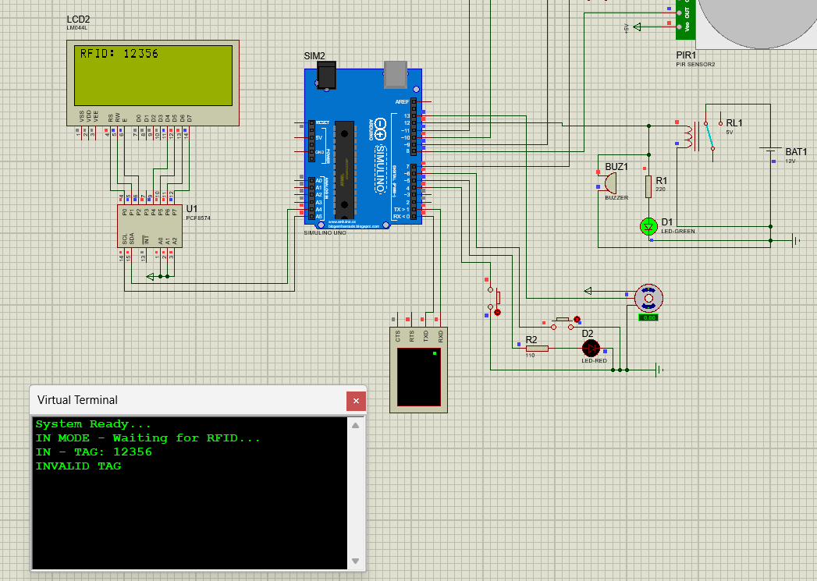
Hình 2.4.2 Mô phỏng Servo(chế độ vào + thẻ hợp lệ)
Nếu thẻ không hợp lệ thì cửa không mở -> đèn và led sáng (nháy liên tục 3 lần)
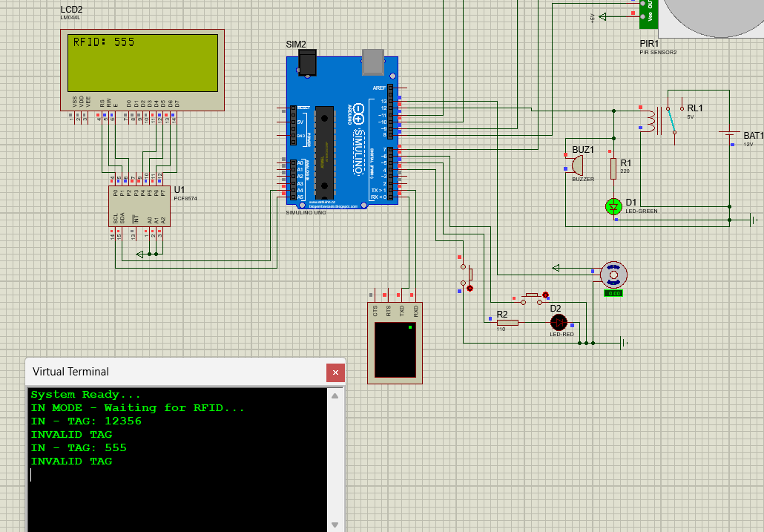
Hình 2.4.2 Mô phỏng Servo(chế độ vào + thẻ không hợp lệ)
Ở chế độ ra – Đèn trạng thái sáng – đợi quét mã bất kì -> cửa mở -> LCD : cửa mở
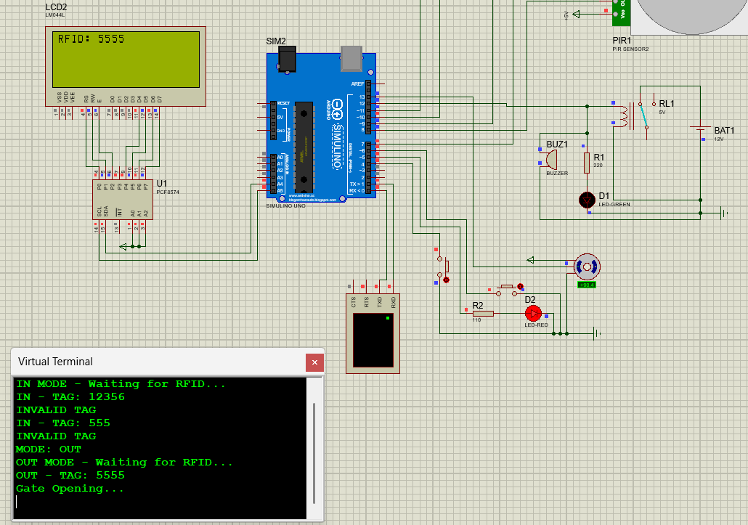
Hình 2.4.2 Mô phỏng Servo(chế độ ra)

Mô phỏng Servo sử dụng Bluetooth
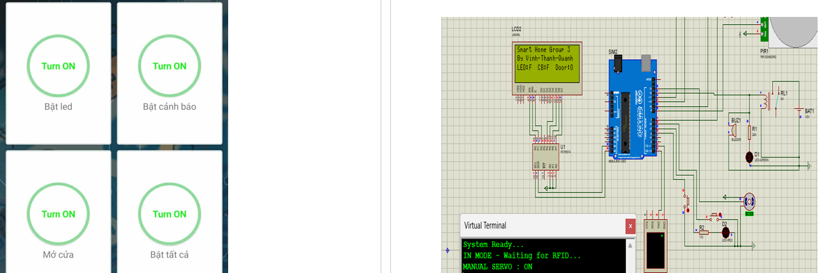

Hình 2.4.2 Mô phòng Servo đóng sử dụng Bluetooth

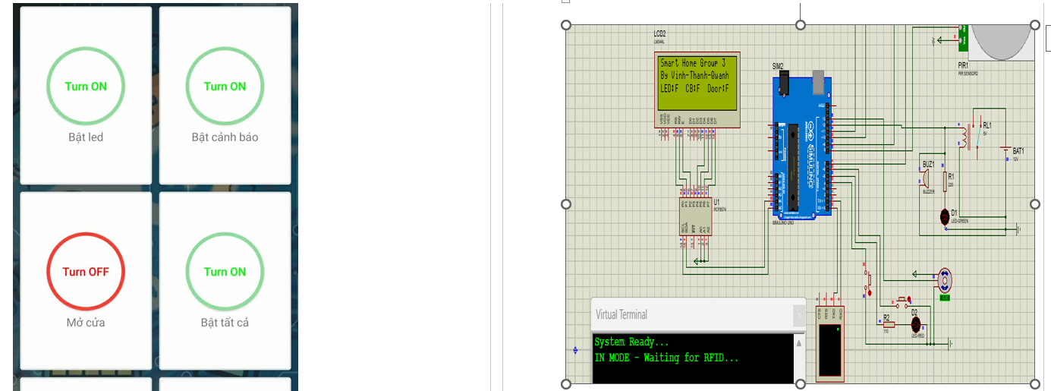
Hình 2.4.2 Mô phỏng Servo mở sử dụng Bluetooth

2.4.3 Mô phỏng bật tắt thiết bị bằng bluetooth và công tắc thủ công
- Công tắc thủ công
Nếu công tắt bật -> đèn sáng -> Lcd hiển thị Led :On
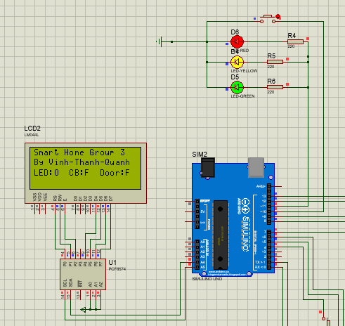
Hình 2.4.3 Mô phòng LED bật thủ công
Nếu công tắc tắt -> đèn không sáng -> Lcd hiển thị Led :Off
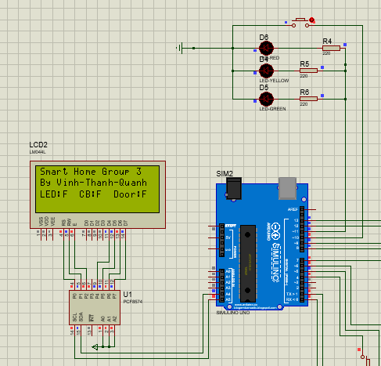
Hình 2.4.3 Mô phòng LED tắt thủ công
Bluetooth
Nếu phím on bật - > đèn sáng -> Lcd hiển thị Led :On

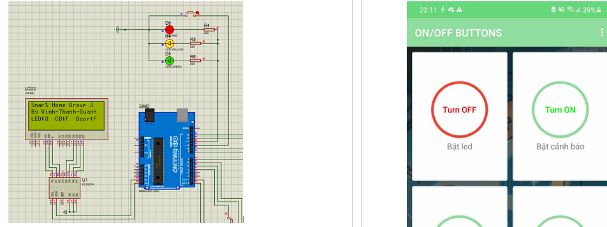
Hình 2.4.3 Mô phỏng LED bật Bluetooth

Nếu phím on tắt -> đèn không sáng -> Led hiển thị Led :Off
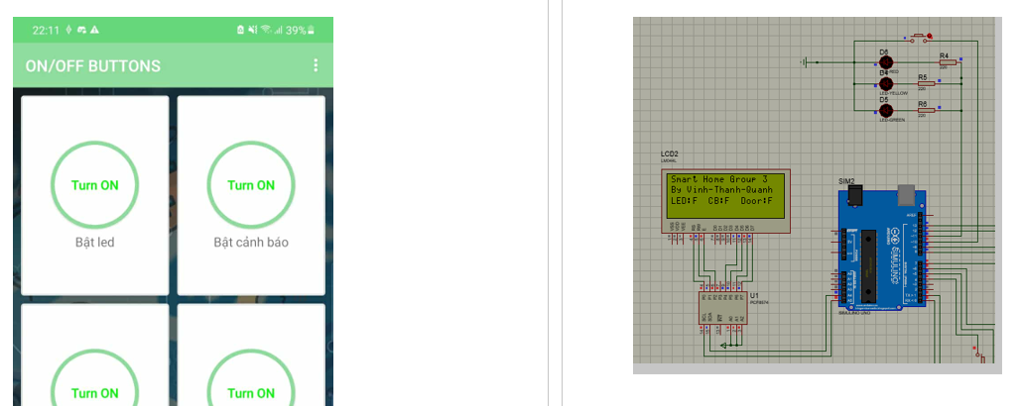

Hình 2.4.3 Mô phỏng LED tắt Blutooth

CHƯƠNG 3: PHẦN KẾT LUẬN

3.1 Tổng kết
Qua quá trình nghiên cứu, thiết kế và triển khai đề tài “Xây dựng hệ thống Smart Home”, nhóm đã hoàn thành một mô hình nhà thông minh cơ bản dựa trên nền tảng vi điều khiển Arduino, tích hợp các cảm biến và thiết bị chấp hành phổ biến như PIR, RFID, Button, Servo, LED, Buzzer cùng khả năng điều khiển qua Bluetooth/WiFi với module ESP32. Hệ thống đáp ứng tốt các yêu cầu đặt ra ban đầu, bao gồm phát hiện chuyển động, kiểm soát ra vào, điều khiển thiết bị điện, hiển thị trạng thái và phát cảnh báo an ninh.
Trong quá trình thực hiện, nhóm đã vận dụng và củng cố hiệu quả các kiến thức về hệ thống nhúng, lập trình Arduino, thiết kế mạch điện tử và tích hợp nhiều module phần cứng trong cùng một hệ thống. Bên cạnh đó, đề tài còn giúp nhóm rèn luyện kỹ năng làm việc nhóm, tư duy phân tích, cũng như khả năng xử lý và khắc phục các vấn đề kỹ thuật phát sinh trong thực tế.
Mặc dù hệ thống vẫn còn một số hạn chế về giao diện điều khiển, khả năng lưu trữ dữ liệu và mức độ bảo mật, nhưng kết quả đạt được cho thấy mô hình có tính ứng dụng cao và tiềm năng mở rộng trong tương lai. Đề tài không chỉ đáp ứng tốt mục tiêu học phần mà còn là nền tảng để tiếp tục nghiên cứu, phát triển các hệ thống Smart Home và IoT nâng cao, phục vụ cho học tập và ứng dụng thực tế.

3.2. Đề xuất
Mặc dù hệ thống đã đạt được các mục tiêu cơ bản, tuy nhiên trong quá trình thực hiện vẫn còn một số hạn chế:
- Giao diện điều khiển Web/App còn đơn giản
- Hệ thống chưa có cơ chế lưu trữ dữ liệu lịch sử
- Mức độ bảo mật còn ở mức cơ bản
Do đó, nhóm đề xuất một số cải tiến như:
- Tối ưu chương trình để giảm độ trễ khi xử lý nhiều tác vụ đồng thời
- Nâng cao giao diện người dùng, giúp việc giám sát và điều khiển trở nên trực quan hơn
- Bổ sung các cơ chế bảo mật trong giao tiếp không dây giữa ESP32 và hệ thống điều khiển

3.3. Hướng phát triển
Trong tương lai, hệ thống Smart Home có thể được mở rộng và phát triển theo các hướng sau:
- Mở rộng IoT:
Kết nối hệ thống với nền tảng IoT (Firebase, MQTT, Web Server) để giám sát và điều khiển từ xa thông qua Internet.
- Bổ sung cảm biến:
Thêm các cảm biến như nhiệt độ, độ ẩm, khí gas, khói để nâng cao khả năng giám sát môi trường.
- Tự động hóa thông minh:
Xây dựng các kịch bản tự động (Automation) như bật quạt khi nhiệt độ cao, kích hoạt cảnh báo khi có xâm nhập ban đêm.
- Ứng dụng thực tế:
Áp dụng hệ thống cho nhà ở, phòng trọ, văn phòng nhỏ hoặc mô hình học tập trong lĩnh vực hệ thống nhúng và IoT.

